**大连理工大学本科毕业设计（论文）**

**电池梯次利用的多源DC/DC变换器设计**

**Multi-Iuput Converter design with echelon battery**

学 院（系）： 运载学部

专 业： 车辆工程

学 生 姓 名： 李育明

学 号： 201573006

指 导 教 师： 周雅夫

评 阅 教 师：

完 成 日 期：

大连理工大学

Dalian University of Technology

**原创性声明**

本人郑重声明：本人所呈交的毕业设计（论文），是在指导老师的指导下独立进行研究所取得的成果。毕业设计（论文）中凡引用他人已经发表或未发表的成果、数据、观点等，均已明确注明出处。除文中已经注明引用的内容外，不包含任何其他个人或集体已经发表或撰写过的科研成果。对本文的研究成果做出重要贡献的个人和集体，均已在文中以明确方式标明。

注：字体：宋体，字号：小三，行距：多倍行距1.25，间距：段前、段后均为0行，取消网格对齐选项。阅后删除此文本框。

本声明的法律责任由本人承担。

作者签名： 日 期：

**关于使用授权的声明**

本人在指导老师指导下所完成的毕业设计（论文）及相关的资料（包括图纸、试验记录、原始数据、实物照片、图片、录音带、设计手稿等），知识产权归属大连理工大学。本人完全了解大连理工大学有关保存、使用毕业设计（论文）的规定，本人授权大连理工大学可以将本毕业设计（论文）的全部或部分内容编入有关数据库进行检索，可以采用任何复制手段保存和汇编本毕业设计（论文）。如果发表相关成果，一定征得指导教师同意，且第一署名单位为大连理工大学。本人离校后使用毕业毕业设计（论文）或与该论文直接相关的学术论文或成果时，第一署名单位仍然为大连理工大学。

论文作者签名： 日 期：

指导老师签名： 日 期：

# 摘 要

随着新能源汽车的发展，以及顺应国家新能源汽车部署规划的各项工作开展，近些年来，新能源汽车得以以较快的速度发展，而其中最主要的部署当属电动汽车加电站的网络建设。

加电站中最重要的部件之一便是DC/DC转换器。而面对日益紧张的能源需求和国家开展新能源建设的规划，对DC/DC转换器的设计要求也变得更高。具体地说，目前国内新能源建设(如风电、光伏发电等形式)强度，密度在地域上有较大区别，而随着建设的发展，新能源也应会呈现和现在较不同的情况，以前水电为主的地方，也会出现一大批光伏发电，风力发电站。而这就对现如今就开始铺设的加电站也即其核心部件DC/DC有了新的要求，要能接受时代的变化。

所以本论文着重的提出一种可以接受多个直流输入源的DC/DC，可以在综合现有的常用能源种类下，接受宽幅的直流电压输入，并给出稳定的直流电压输出。

常见的工业用电如市电、风电，即使经过A/C转换后所得出的直流输出的稳定值一般不一样，但一般都在300V-400V的区间内。但此DC/DC除了兼容这些输入源外，还兼容来自汽车废电池的输入源。

这是考虑到即使电车的电池即使即使已经损耗到汽车规定的退役程度，从环保和经济角度来讲，其仍是一个很好的电力来源与储能设备。

综上，本论文旨在构建出一个可以接受多输入源且可以与汽车旧电池产生联动的加电站，并着重给出核心部件DC/DC的实现。

**关键词：多源输入；DC/DC；直流变换器**

**The Subject of Undergraduate Graduation Project (Thesis) of DUT**

# Abstract

外文摘要要求用英文书写，内容应与“中文摘要”对应。使用第三人称，最好采用现在时态编写。

“Abstract”不可省略。标题“Abstract”选用模板中的样式所定义的“标题1”，再居中；或者手动设置成字体：Times New Roman，居中，字号：小三，多倍行距1.5倍行距，段后11磅，段前为0行。

标题“Abstract”上方是论文的英文题目，字体：Times New Roman，居中，字号：小三，行距：多倍行距 1.25，间距：段前、段后均为0行，取消网格对齐选项。

Abstract正文选用设置成每段落首行缩进2字，字体：Times New Roman，字号：小四，行距：多倍行距 1.25，间距：段前、段后均为0行，取消网格对齐选项。

Key words与摘要正文之间空一行。Key words与中文“关键词”一致。词间用分号间隔，末尾不加标点，3-5个；Times New Roman，小四，加粗。

**Key Words：Write Criterion；Typeset Format；Graduation Project (Thesis)**

# 目 录

摘 要 I

Abstract II

目 录 III

引 言 1

1 绪论 2

1.1 多源DC/DC的简介和发展现状 2

1.1.1 多源DC/DC的简介 2

1.1.2 多源DC/DC的发展现状 2

1.2 电源梯度利用的介绍 4

1.3 课题意义 5

2 多源DC/DC设计 6

2.1 整体设计 6

2.2 输入源 6

2.3 多源DC/DC变换器 7

2.3.1 课题需求 7

2.3.2 多源DC/DC变换器主电路 7

2.3.3 主电路工作原理 9

2.3.4 输入和输出分析 10

2.3.5 控制策略 11

2.3.5 功率分析 13

2.3.6 XXXXX 13

3 参数设计和选择 14

3.1 输入输出参数 14

3.2 占空比 14

3.3 电感参数 15

3.4 开关管参数 15

3.5 滤波电容 16

4 仿真验证 18

4.1 主输入源仿真 18

参 考 文 献 21

附录A 附录内容名称 24

修改记录 25

致 谢 26

# 引 言

在全球能源日益紧张的今天，多样化的能源无疑是一个很好的消息。风能，光伏发电等新能源已经走入人们的视线许久。而随着新能源汽车的发展，一种不被人们熟知的能源利用方式也随着诞生。电池梯度利用，大意是指按规定从新能源汽车上退役的电池在其寿命和能量方面仍有大量利用价值。其中和风电，光电一样作为一种能量来源便是其作用之一。由于新能源汽车上拆解下来的废旧电池仍有一定的充放电次数，所以其即是一个能源又是一个储能装置。在合理的利用下，其存在一定能让未来的能源利用方式在经济效益上获得更好的发展。同时也能积极响应我国的可持续发展战略，走线能源的高效利用之路。

而多种输入源的出现，便离不开协调多种输入源和负载之间的关键因素：直流转换器，英文名为DC/DC。面对多个输入源的工作需求则出现了多源DC/DC直流转换器。

多源DC/DC变换器，旨在解决多个输入源的电压转换过程中需要用到多个DC/DC的问题。通过把多个DC/DC的功能电路组合在一起并加以简化，用一个器件实现了多个单源型器件实现的功能。

本课题的目的是设计出一款多源DC/DC直流转换器，包括给出其主电路图实现，原理讲解，控制策略，功率分析和选定元器件的参数以及给出选择理由，以及仿真验证等。设计重点在于接受多输入源(本课题中为4个输入源)，以及作为比较特殊的输入源的梯次利用电池，在协调好经济效益和使用寿命的前提下，在能源装置和负载设备之间来回转换。

本课题的理论基础来源于文献XXX，在此基础上推导出本课题要使用的MIC拓扑，并适当加以简化后选定元器件参数。并通过仿真验证其正确性。

# 1 绪论

## 1.1 多源DC/DC的简介和发展现状

### 1.1.1 多源DC/DC的简介

开关电源一直是电力电子行业绕不过去的话题，20年前，Lucent公司开发出第一款半砖DC/DC的输出功率只有30W，效率78%，而且只能应用在十分有限的场合。到了今天，DC/DC不管是功率还是效率又或者各种性能上都已经上到了一个令人满意的台阶。而随着软开关，同步整流等等的技术的应用，DC/DC的效率突破95%也已经不是难事。

多源DC/DC的出现是伴随着多种形式共存且都需加以利用的前提下，为了简化电路的结构，降低成本，代替多个单输入单输出的分立型DC/DC的解决方案。多源DC/DC的发展总的来说还比较短，国内外的研究也都集中出现在近十年。尽管历史短，但是MIC的发展却是迅速的。

从电路拓扑上分类，单输入直流变换器拓扑结构多种多样，但最基础的两种电路拓扑是Boost和Buck拓扑。而MIC的基本拓扑也和单输入的一致，分为上述两种。其他的拓扑，比如Buck-Boost可由上诉两个拓扑简单变化得出。

从供电方式上分，MIC可以分为同时供电型，即若干个输入源可以同时给负载供能。还有分时供电型，即同一时刻只有一个输入源给负载供能。

此外MIC还可以从电气隔离上分成电气隔离型，电气非隔离型；从能量输送方式上分为正激，反激；等等。

### 1.1.2 多源DC/DC的发展现状

近十年来，国内外对于DC/DC的研究和设计发展迅猛，结合本人所获取资料大概以时间线的形式概括一下较有意义的研究和论文：

2007年，台湾的Yuan-Chuan Liu和Yaow-Ming Chen联合发表了文献[1]，提供了系统生成多源直流变换器拓扑的理论方法。

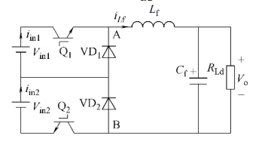

图 1-1 双输入Buck变换器

2010年，南京航天航空大学的阮新波教授及李艳等人在上诉理论基础上提出了一种新的双输入Buck型直流变换器，分析了工作原理，工作策略。并给出了稳态关系式，提出其能量控制策略，并通过样机验证其可行性。其原理如图1-1。

2012年，美国的Zhihao Li, Omer Onar, Alireza Khaligh 和丹麦的 Erik

Schaltz提出了一种双向工作的多输入直流变换器以用于汽车驱动马达，该电路依然可以在文献[1]的理论下推演出来，只不过多了更加多的附加功能。

总的来说，国内外在近几年对MIC的研究上保持着理论和实践并线发展的趋势。本课题设计的MIC的拓扑的理论基础也是出自文献[1]。

下面结合主流的社会发展趋势说一下MIC的优点与缺点：

1. MIC的成本相比分立式DC/DC更低，体积更小。原因在于其电路结构相比之下共用了很多元器件，体积也理所当然更小。
2. 对输入源的管理更加的灵活，可以在经济效益最大化的情况下选择不同的输入源方案，不同的输入源供能策略。
3. MIC提高了系统的稳定性，即使某一输入源出现问题，很大程度上提高了系统的稳定性。
4. MIC的多源输入也意味着电路里面的元器件会承受更高的压力，容易损耗。而把分立式DC/DC演变成MIC的过程中，毫无疑问也会用上密度更高的开关管，从而增加了各种损耗。

## 1.2 电源梯度利用的介绍

作为新能源汽车的心脏，动力电池理论上从开始使用到报废寿命约为20年。当动力电池只能充满原有电量的80%时，就不适合继续在电动汽车上服役。即便如此，这些电池的可利用价值依然很高。随着新能源汽车的市场占有率的提高，可回收的动力电池会越来越多。电池剩余性能的再次利用一来是解决了一部分能源需求，二来是降低了新能源汽车的电池使用成本。

动力电池梯度利用的基本前提有以下两点：

(1)动力电池在被汽车使用完后依然剩余有一定性能。汽车用完后电池若无剩余价值，电池梯度也就不存在了。

(2)动力电池梯度使用的生命周期不能太低。一般在10年左右。若是只有2-3年，电池梯度使用的经济意义就不太大了。

目前国内外对于电池梯度利用的研究也在迅猛的发展。但是目前电池梯次利用的技术很多很杂。有直接把动力电池从车上拆解，直接电池入网，然后利用车载电池上的BMS系统直接被顶层控制。也有把电池包打开取出电池模块，进行筛选后再重组的。由于电池梯度的一些关键技术手段，比如电池梯度性能探测，老化模式的建模等等很多仍在实验室阶段，而且本课题只涉及DC/DC的设计，故而在后文中会给出能用于本课题的电池梯度一些调查数据。

本课题中，作为输入源之一的动力电池的存在意义是与其他输入源一起，组成多源输入端口。对于DC/DC来说，重要的是从汽车上退役后的动力电池的输出电压及功率等参数。至于从汽车上提取梯度电池等一系列原理以及步骤本文不赘述。

下面列举动力电池在汽车上完成使命后，对其再次利用的一般手段：

1. 作为家庭储能，目前新能源动力电池大采用镍和锂系列，这些系列也是电池梯度利用的重点对象。
2. 作为电容性器件，如本课题中的动力电池就是作为供能和储能设备，较于其他输入源，动力电池在特定时刻还是用电设备，储能设备。

此外，动力电池的梯度利用的核心技术是复杂的检测和分析，本课题并不涉及。本课题中，对于退役后的动力电池的二次利用梯度有一个范围，本课题的DC/DC是利用在此范围内的动力电池的电压和功率来作为输入，而非去研究怎么对动力电池的梯度进行分析和研究。

国内对电源梯度利用的研究和发展规划在近三年伴随着新能源汽车的兴起而引起了重视。在新能源汽车领域要想获得可持续发展的平衡，电池退役后的利用便是一定要解决的问题，而电池的梯度利用不单单可以将其用于MIC的输入源之一，伴随未来技术的发展，电芯的回收重置、老化复原说不定都可以登上舞台。但作为MIC的输入源，无疑是目前的最直接和经济效益最大化手段。

## 1.3 课题意义

看你空间可能那你就就能看

# 2 多源DC/DC设计

## 2.1 整体设计

本课题中的多源DC/DC有四个输入源，经过处理后，最终都提供直流的输入。其整体设计的框图和解读如图2。

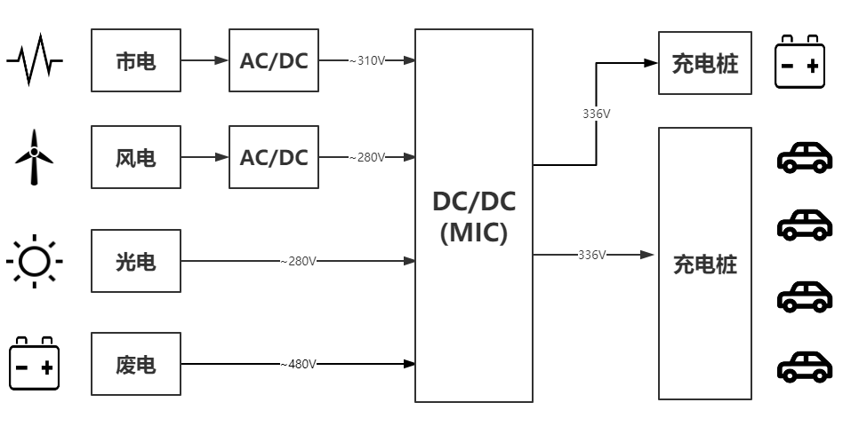

图2 MIC架构

## 2.2 输入源

本课题中有四个输入源，分别为普通的交流市电，风电，光伏发电，以及电动车上退役下来的动力电池。四个输入源分别为：

市电：交流电，额定为220V，50HZ。经整流后转换成310V直流电。作为主要输入源。

风电：交流电，经整流后转换成280V中。作为辅助输入源。

光电：直流电，280V，无需整流。作为辅助输入源。

废电：直流电，480V，无需整流。作为辅助输入源提供输入的同时，在特定刻也作为储能设备。

## 2.3 多源DC/DC变换器

### 2.3.1 课题需求

本课题中的输入电压均和输出电压相差不大，故而采用单级Boost和单级Buck电路级联生成的多源DC/DC会存在单级输入源单独工作时占空比过低或者过高的情况，故而本课题中采用多输入Buck-Boost的设计，一来解决了占空比问题，二来具备一定的扩展性，即使不久的将来加入更加多的输入源，也可以利用此设计。故而本小节简单介绍传统的单输入源的Buck-Boost电路。如图3所示，其基本原理是通过控制开关的通断，给电感L充放电最终实现升降压。

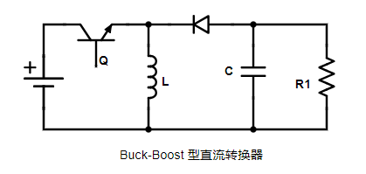

图3 Buck-Boost直流转换器

### 2.3.2 多源DC/DC变换器主电路

上一节所述的Buck-Boost直流转换器由于存在输入输出极性相反，扩展至多路输入时电路复杂且需要用到很多元器件。一来损失了多源DC/DC能节省元器件的优点，二来不方便扩展以满足以后的需求。在文献中X中提到了一种新型的Buck-Boost双输入电路。本课题在其基础上将其扩展成四输入的设计，并加以仿真验证。多源DC/DC变换器的主电路如图4所示：

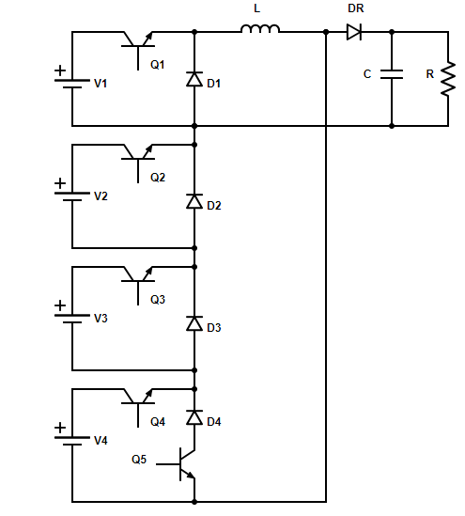

图4多源DC/DC主电路

文献X提到了该双输入的Buck-Boost电路，但没有理论化的得出该类型电路是如何合成或者推导的。当然，这也不是本文的主要工作，这里给出合成多源DC/DC的某些方法，以此电路为例子。本课题中采用的多源DC/DC主电路是由单输入源的Buck-Boost型组合而成。不过这里的Buck-Boost电路并非上一节所提到的基本型Buck-Boost电路，由于上一节中所述缺陷，在本课题中并不适应基本型的Buck-Boost型电路。而采用的是双管型Buck-Boost电路组合而成，而双管型Buck-Boost电路又由基本的Buck型单元和Boost型单元简单级联所得，如图5所示。

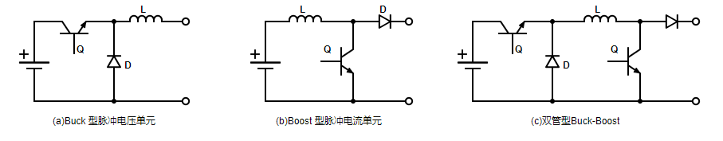

图5 文献X中的基本单元以及双管型Buck-Boost

上诉的推导过程以及所用到的基本单元符合文献X中多源DC/DC的所诉的MIC拓扑生成理论，故而此处可以先验证本课题采用的主电路符合基本理论，可以被生成使用。

### 2.3.3 主电路工作原理

本课题中一共选取了四个输入源，理论上会存在许多工作模式。故而分析其工作原理之前先弄清楚本课题设计的多源DC/DC转换器的工作模式：

* 供能顺序：1号输入源为主输入源，性质是市电经整流后得到的310V直流电；2号和3号输入源为辅助输入源，在需要时与主输入源一起为负载供能。4号输入源为新能源汽车上拆解下来的梯度电池，在白天时不参与供能只作为负载，晚上时方可作为辅助输入源在必要时参与一起供能。
* 供能模式：由供能顺序的情景描述可以知道，一般情况下由主输入源负责供能。此外白天还存在主输入源与2号或者3号的其中一个组成双输入源的供能模式，夜晚存在主输入源与4号输入源优先组成双输入源的供能模式。

由上述可以知道，虽然4种输入源存在极其多的供能模式，但是在本课题中根据实际情况出发则只需要分析单输入源供能模式以及双输入源供能模式即可。

为了分析主电路的工作原理，此处进行一些假设：

* 假设电路中均为理想器件，包括电感电容以及二极管开关管等。
* 电感足够大以使得电感工作在连续电流模式。

下面进行主电路的原理分析：

主输入源单独供能：Q1和Q5导通，其余开关管均处于截止状态。此时电流沿着V1->Q1->L->Q5->D4->D3->D2->V1的回路流通，过程中V1给电感L充能，电感电流线性上升。此时负责为负载供电的是电容C。此时的电路可以等效为一个单输入源的Buck-Boost电路，原理也和其大致相同。

双输入源联合供能：这里以图6为例说明主电路在双输入源供能模式下的工作原理。

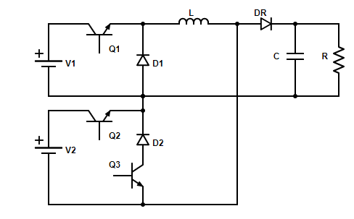

图6 双输入源供能模式时的等效电路

此时的主电路一个开关周期内存在三个工作阶段：

* 阶段1：此时Q1和Q2，Q3全部导通，即为双输入源同时为电感充能，电感电流上升斜率由V1和V2所叠加的电压所决定。此时电流回路为：V2->Q2->V1->Q1->L->V2，即可视为V1和V2串联。此阶段由电容C为负载R供能。
* 阶段2：此时Q1和Q3导通，Q2截止，V2无法串入电路中。此阶段的电流回路和主输入源单独供能模式下一样，故而此过程中V1单独给电感L充能，电感电流上升斜率由V1决定。此时亦是由电容C为负载R供能。
* 阶段3：所有开关管均截止，此时由电感L和电容C联合为负载供能，电感电流下降，至此完成一个开关周期。

由此大致解释了本课题采用的多源DC/DC转换器主电路的工作原理，也可以从原理上看出之所以采用这样的电路而非传统的多Buck-Boost并联是因为本课题中所采用电路原理既简单，共用元器件数量多，易于控制。而且相对的元器件所承受压力较小能很好延长使用寿命，此外还解决了传统Buck-Boost中极性反转的问题。

### 2.3.4 输入和输出分析

在多源DC/DC转换器主电路中，主要存在两种工作模式。下面就这两种工作模式分析其输入和输出之间的关系。分析时仍遵照上一节原理分析时所作假设：

单输入源供能时：此时主电路中除了主输入源外均不串入电路中，故而只有一个占空比D，由原理分析以及伏秒平衡原理可以得出下列关系式：

伏秒平衡：

式中分别为开关管饱和压降，二极管压降。由于在理想情况下所作假设，这两个值均为0。故而：

双输入源供能时：此时参与供能的有主输入源以及一个辅输入源，存在两个占空比和，本课题中先设定>，各元器件均处于理想状态，同理，由上节所述的三个阶段以及伏秒平衡原理可得：

其他模式：由上一节可以知道绝大多数情况下本课题的多源DC/DC转换器工作在单输入源或者双输入源，这样设计既是出于本课题要求也是出于经济考虑。但是也会存在偶尔需要更多输入源的情况，比如带更多的负载时。故而也会出现其他工作模式。通过上述分析可以知道，在白天出于经济因素考虑，废电池并不作为输入源也就是说在白天本课题的多源DC/DC转换器最多三个输入源。在晚上废旧电池则可以加入作为输入源之一。也就是说还存在三个输入源和四个输入源一起工作的模式。这两个模式的工作原理和两个输入源供能模式并无太大区别，故而不再赘述。在这里给出更多输入源时的输出输入关系：

其中，为第i路输入源幅值，i N*。在本课题中最多4路。

上述众工作模式的输出输入关系式均在连续导通模式下推导得出，各元器件均为理想状态，故而输入输出关系式也为理想状态下的关系式。由理想状态下关系式也可以得出在双输入源或者多输入源模式下工作时，输出电压幅值和各输入源的电压幅值以及各自占空比有关系。

### 2.3.5 控制策略

本节主要叙述如何得到以及如何调整各开关管的控制信号。

本课题设计的多源DC/DC直流变换器采用的控制策略大意如图7所示。

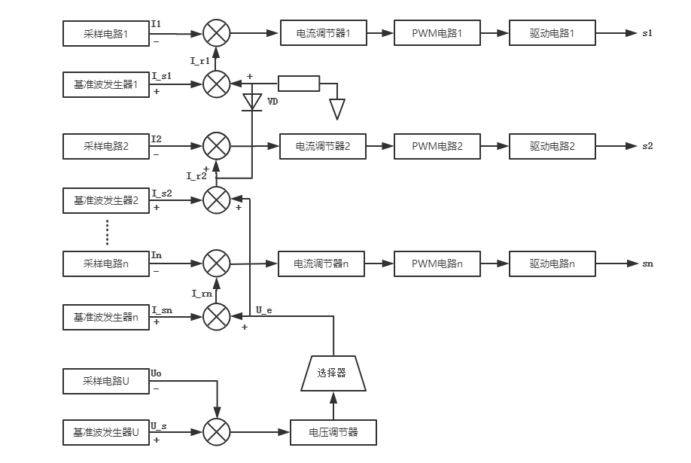

图7

图中采样电路1采取的为主输入源，即本课题中的1号输入源。除采样电路1外均为辅助输入源的采样电路。对于课题中的输入源的处理方式，采用的是主输入源功率固定，在主输入源功率无法满足负载需求时辅助输入源方介入供能。下面解释其工作原理和工作模式之间的切换：

处于主输入源单独供能模式时，输出电压与基准电压经过比较放大后得到，此时与叠加得到的为负值，无法连通后续电流调节器等，导致控制信号关停。而此时二极管导通，与叠加得到，再与反馈信号比较后通过后三环节得到控制信号。基准波发生器1在此模式下均为固定功率时的额定电流值，由以上分析可以知道，在主输入源足以应对负载需求时基准波发生器1的电流即为比较输出后的。故而在主输入源足以应对负载需求时，主输入源以恒定的输入功率(即满功率)运行。

处于双输入源或者多输入源供能模式时，上述分析中的,…在选择器的作用下一个或者多个成为正值，从而与各自的反馈信号比较放大后得到正值输出，连通电流调节器等环节获取控制信号。

### 2.3.5 功率分析

本小节讨论的是课题中设计的多源DC/DC直流变换器的输入输出功率关系。不管是多源DC/DC还是单源DC/DC，目的都是限制一定功率的前提下保持输出电压的稳定，由前面的分析，本课题中的多源DC/DC变换器在多输入源一起工作时输出电压和输出电压之间有着以下关系：

而由每一个输入源的输入电流：

其中为电感的平均电流。

可得输入功率得关系式为：

又可得输出功率得表达式为：

由上述关系式可以得知，在负载没有改变的时候，输入功率只和每个输入源和各自占空比有关系，且输出电压和输出功率都保持恒定。此推导为n路输入源一起工作时候的推导，对于本课题中的4源输入当然也适用。

### 2.3.6 电池梯次利用策略

XXXXXXXXXXXXXX

# 3 参数设计和选择

## 3.1 输入输出参数

对于本课题中的多源DC/DC转换器的输入输出参数选取的是市面上常见的四种输入源，具体数值与设定如下：

主输入源：市电，经整流后作为310V的直流输入。

主输入源基准电流：设定为6A，使其以恒定功率运行。

辅输入源：风电，经整流后作为280V的直流输入。

辅输入源：光电，直接可以作为280V的直流输入。

梯度电池/负载：作为输入时，可作为480V的直流输入源；作为负载时，接在380V直流充电桩上进行充电。

辅输入源基准电流：,…均设定为8A，使其中之一或者其余辅助输入源在输入源无法承担负载需求时参与供能。

输出电压：为380V，为市面上常见的充电桩的额定电压。

开关频率：为50kHz。

多源DC/DC直流变换器的功率为3.8kW。

为了下述元器件的参数设定做基础故而在此重新总结一下这些输入输出参数，工作模式和供能顺序等上述已经介绍过且本节大用不上故而不再重提。

## 3.2 占空比

在工作模式1时，即主电源单独供电时，此时只有一个占空比D，由上述原理分析小节的关系式可以得出：

在工作模式2时，即双输入源源供能时，此处主输入源和辅输入源的占空比分别为和。又从上小节中可以知道风电和 不管那个作为辅输入源都不影响这两个参数，因为其输入电压均为280V。本课题中选择的是目前来说经济效益更高而且未来其价格还会下降的风电作为辅助输入源。本节中设定主输入源的占空比比其余辅助输入源的占空比高。同理，可以由原理分析中的关系式得出和的值分别为：

由上述关系式以及上一节种所设定参数即可求出各模式种开关管的占空比。按设定参数可以计算出主输入源供能模式中占空比D为0.52。双输入源供能模式中主输入源的占空比为0.43，辅输入源的占空比为0.30。下文将于仿真中用到这两种模式，其他的模式的占空比的关系式均可由原理分析小节中联立求出。

## 3.3 电感参数

由原理分析一节所述，通常本课题中的多源DC/DC直流转换器有多个输入电压，取其最高电压以及负载的最大电流来己算所需电感的下限值是较为可取的方法。这里给出本课题中四输入源的电感下限选取的计算公式：

其中为负载的电阻，为求这里的R应该选用其最小值。其余参数本章第一小节中均有设定和介绍。

后续仿真章节需要确定具体的数值以便进行验证，故而这里先给出常用两种模式下电感的下限取值：

代入已经知道的数值可以求出。故而仿真时，取>=125mH即可。

## 3.4 开关管参数

从本课题的多源DC/DC变换器工作原理可以知道，不同的工作模式下各元器件承受的电压应力则不大相同。即使处于同一个工作模式下，不同的工作状态下各元器件电压应力参数也不一样。故而只需选取整个工作周期中每个开关管和二极管的最大应力产生点即可，选定参数时保留一定安全余量就行。下面分别就开关管和二极管的参数选定进行说明：

先对开关管进行讨论。由原理分析可知，在主电源单独供电模式亦或者多源同时供能模式下时，各路的开关管单独承受其输入源的电压。而在各路输入源均退出供能，由电容负载负载电压的阶段内，各开关管的电压应力由于分压存在，均小于或者等于各自输入源的电压。这就定性的解决了开关管的电压应力问题。下面仍需解决开关管的最大电流问题。仍以本课题中的两种工作模式为例，先给出所有工作模式下的最大电流有效值求解关系式，再给出仿真所用到的具体数值。

其中为电感的波纹电流：

根据以上关系式，可以得出双输入源供能模式下的的参数：

开关管，和分别承受的电压应力为：310V，280V，280V。

其允许的最大电流均可以在保证一定安全余量的前提下统一设定为12A。

接下来是二极管的参数的设计。

这里对二极管的电压应力的确定可以直接对应到相应开关管的电压应力的范围即可，例如的电压应力最大值也设定为的310V。这样一是为了省去讨论4路输入源同时工作的麻烦且4路输入源同时工作的情况又并不常见。二是由此前提下因为分压而导致二极管的电压应力均小于或等于开关管应力，故而在保证一定的安全余量的设计前提下，这样设定其数值应是合理的。

而对二极管的电流最大值由以下公式给出：

双输入源同时供能时，由上述公式可以算出为34.7A

## 3.5 滤波电容

滤波电容在输入源被开关管切断时负责维持稳定的电压，是开关电源的“关”环节的必不可少的一环。在设计其参数时一般要考虑使其满足波纹电压指标的性能要求。由于不可避免的原因，开关电源的直流输出中或多或少的总包含有交流成分，这些交流充分就叫波纹电压，或者电压波纹。滤波电容上的等效串联电阻是导致波纹电压的主要原因，在对滤波电容进行充电与放电的过程中由于等效串联电阻的存在从而引起的电压波动现象就是这里说的波纹电压。电容等效串联电阻的计算公式为：

上式中为电容波纹电流，数值上等于。而可由经验公式取2.5‰即可。

有了上述的参数即可设计所需的滤波电容，具体参见下述关系式：

# 4 仿真验证

本章旨在对上文设计的多源DC/DC转换器主电路在设定的参数下进行仿真，以验证其原理以及初探其各项指标是否达到预想值。仿真主要验证主输入源单独供能模式和双输入源供能模式下的各项数值。本节的仿真模型如图8所示，其基本思路和前几节所述基本无大致区别。本模型可以模拟单输入源和双输入源的工作模式，至于更多输入源的情况和双输入源并无本质区别。

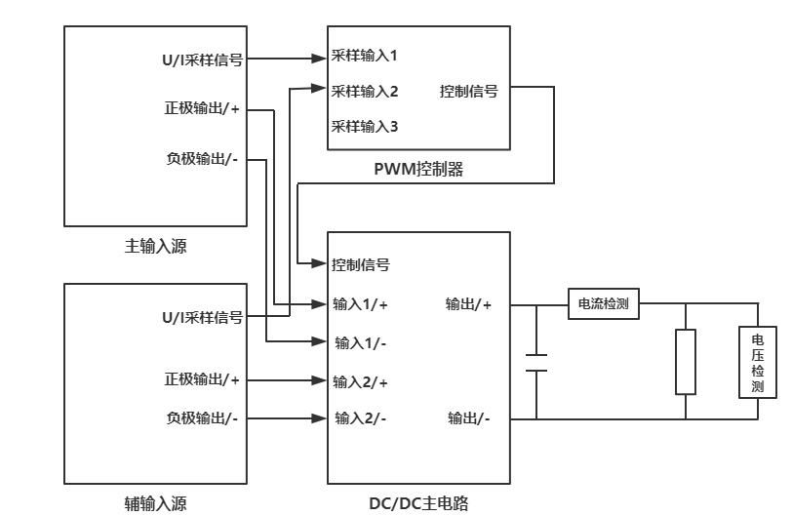

图8 仿真模型框架

## 4.1 仿真与结论

仿真软件采用Saber 2016，多源DC/DC转换器的的两个主要模式的主电路仿真如图9所示。进行仿真的目的旨在验证前述章节中的基本原理是否正确，而原理上更多输入源和双输入源并无本质区别，故而选取最主要的两种模式进行仿真。和原理图稍微不一样的是，由于各种开关器件的寄生电容和寄生电感的存在，加入了一些尖峰吸收电路，且用逻辑信号发生器和信号开关代替了控制电路的驱动信号。这样能够单独验证某个模块的正确性，且可以先重点验证主电路的原理正确性。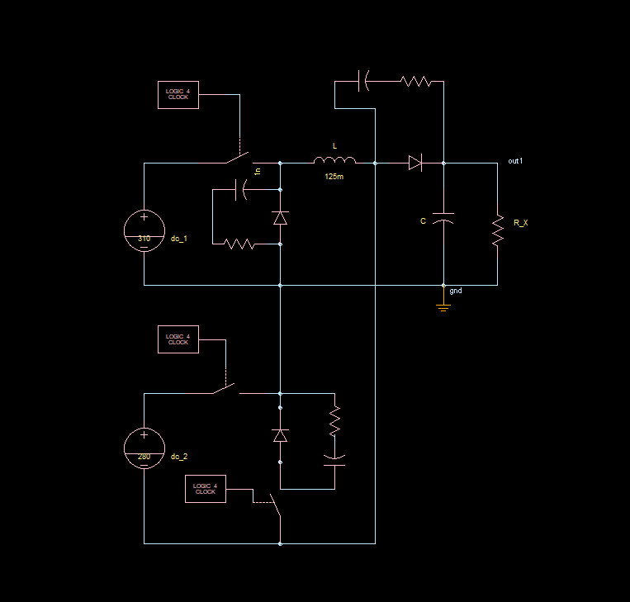下·

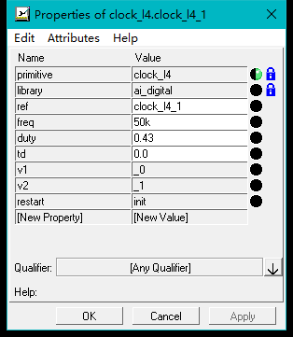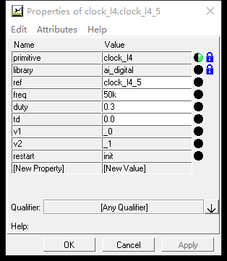



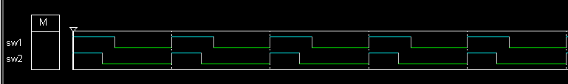

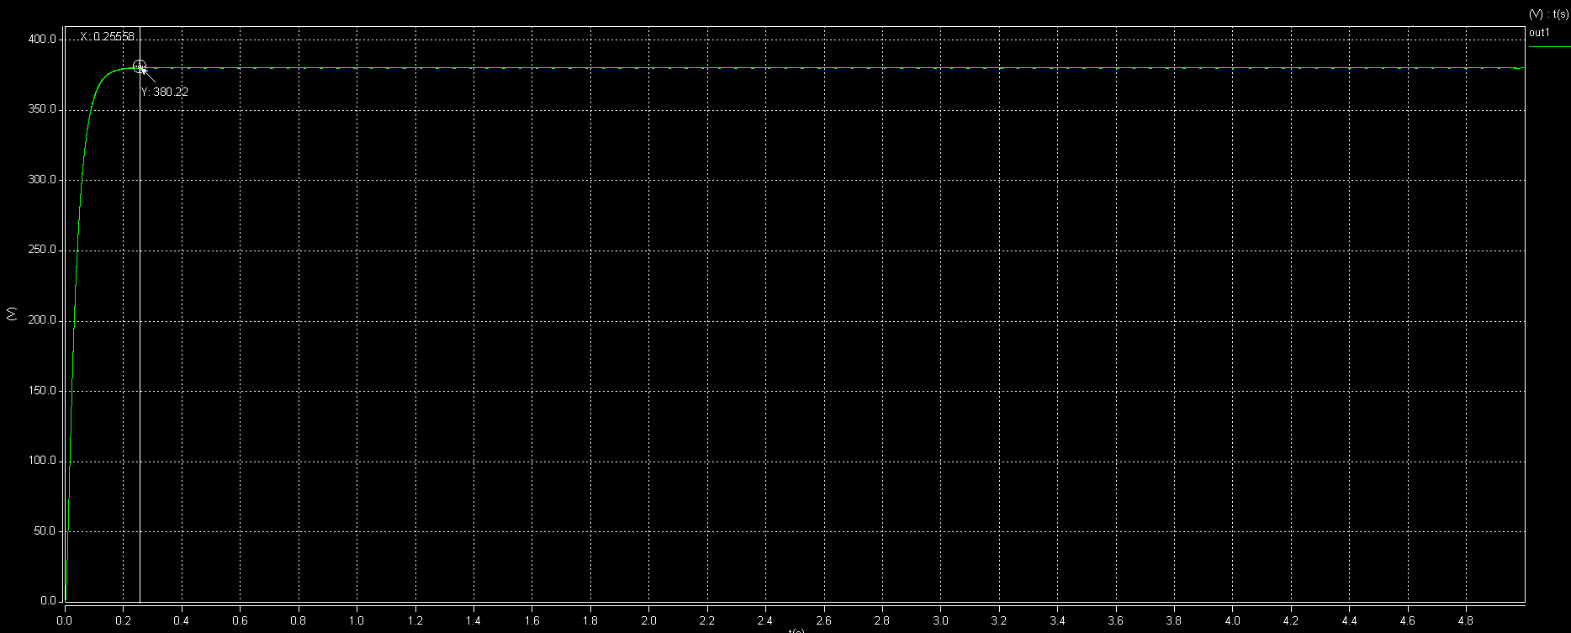

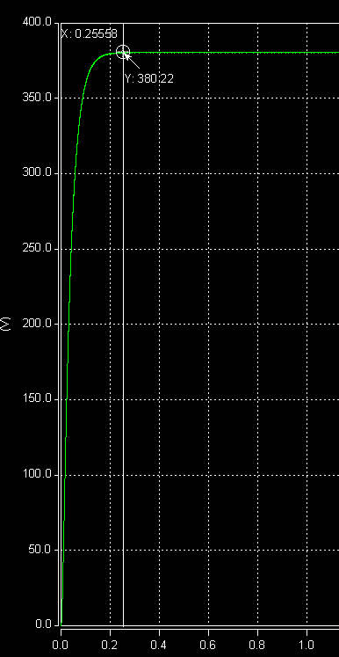

结 论（设计类为设计总结）

书写格式说明：

标题“结论”选用模板中的样式所定义的“结论”，或者手动设置成字体：黑体，居中，字号：小三，1.5倍行距，段后1行，段前为0行。

结论正文选用模板中的样式所定义的“正文”，每段落首行缩进2字；或者手动设置成每段落首行缩进2字，字体：宋体，字号：小四，行距：多倍行距 1.25，间距：段前、段后均为0行。

参 考 文 献

标题“参考文献”不可省略，选用模板中的样式所定义的“参考文献”；或者手动设置成字体：黑体，居中，字号：小三，1.5倍行距，段后1行，段前为0行。

参考文献内容设置成字体：宋体，字号：五号，多倍行距1.25，段前、段后均为0行，取消网格对齐选项。

参考文献的著录，按论文中引用顺序排列。

参考文献数量不少于10篇，其中期刊不少于5篇，并且包含一定数量的外文期刊。

文献类型标志参考国家标准 GB/T 7714－2005，如下表：

|  |  |
| --- | --- |
| 文献类型 | 标志代码 |
| 普通图书 | M |
| 会议录 | C |
| 汇编 | G |
| 报纸 | N |
| 期刊 | J |
| 学位论文 | D |
| 报告 | R |
| 标准 | S |
| 专利 | P |
| 数据库 | DB |
| 计算机程序 | CP |
| 电子公告 | EB |

按照引用的文献类型不同使用不同的方法，示例如下：

1 普通图书

[1] 广西壮族自治区林业厅.广西自然保护区[M].北京:中国林业出版社,1993.

[2] 蒋有绪,郭泉水,马娟,等.中国森林群落分类及其群落学特征[M].北京:科学出版社,1998.

[3] International Federation of library Association and Institutions. Names of persons: national usages for entry in catalogues [M].3rd ed. London: IFLA International office for UBC, 1977.

2 期刊中析出的文献

[1] 李炳穆.理想的图书馆员和信息专家的素质与形象[J].图书情报工作,2000,(2):5-8.

[2] 陶仁骥.密码学与数学[J].自然杂志,1984,7(7):527.

[3] 亚洲地质图编目组. 亚洲地层与地质历史概述[J].地质学报,1978,3:104-208.

[4] DES MARAIS D J, STRAUSS H , SUMMONS R E, et al. Carbon isotope evidence for the stepwise oxidation of the Proterozoic environment [J].Nature ,1992,359:605-609.

3 论文集、会议录

[1] 中国力学学会.第3届全国实验流体力学学术会议论文集[C].天津:[出版者不祥],1990.

[2] ROSENTHALL E M. Proceedings of the Fifth Canadian Mathematical Congress, University of Montreal, 1961[C]. Toronto: University of Toronto Press,1963.

4 专著中析出的文献

[1] 国家标准局信息分类编码研究所.GB/T 2659-1986 世界各国和地区名称代码[S]//全国文献工作标准化技术委员会.文献工作国家标准汇编:3.北京:中国标准出版社,1988:59-92.

[2] 韩吉人.论职工教育的特点[G]//中国职工教育研究会.职工教育研究论文集.北京:人民教育出版社,1985:90-99.

[3] FOURNEY M E. Advances in holographic photoelasticity [C]//American Society of Mechanical Engineers．Applied Mechanics Division．Symposium on Applications of Holography in Mechanics, August 23-25,1971,University of Southern California, Los Angeles, California. New York：ASME,c1971:17-38.

[4] MARTIN G. Control of electronic resources in Australia[M]//PATTLE L W , COX B J. Electronic resources: selection and bibliographic control. New York : The Haworth Press,1966:85-96.

5 学位论文

[1] 张志祥. 间断动力系统的随机扰动及其在守恒律方程中的应用[D].北京:北京大学数学学院,1998.

[2] CALMS R B. Infrared spectroscopic studies on solid oxygen [D]. Berkeley: Univ．of California ,1965.

6 专利文献

[1] 刘加林. 多功能一次性压舌板:中国,92214985.2[P].1993,04,14.

[2] 河北绿洲生态环境科技有限公司.一种荒漠化地区生态植被综合培育种植方法:中国,01129210.5[P/OL].2001-10-24[2002-05-28].http://211.152.9.47/sipoasp/zlijs/hyjs-yx-new.asp?recid=01129210.5& leixin.

[3] KOSEKI A ,MOMOSE H, KAWAHITO M, et al .Compiler :US,828402[P/OL]. 2002-05-25[2002-02-28]. http://FF&p＝1 & u =netahtml/PTO/search-bool.html & r = 5 & f=G& l = 50& col = AND & d =PG01 & sl =IBM .AS. & 0S =AN/IBM & RS =AN/IBM.

7 科技报告

[1] U．S．Department of Transportation Federal Highway Administration. Guidelines for handling excavated acid-producing materials, PB 91-194001[R]. Springfield: U.S. Department of Commerce National Information Service,1990.

[2] World Health Organization. Factors regulating the immune response: report of WHO Scientific Group[R]. Geneva: WHO, 1970.

8 报纸中析出文献

[1] 丁文祥. 数字革命与竞争国际化[N].中国青年报,2000 ,11,20(15).

[2] 张田勤. 罪犯DNA库与生命伦理学计划[N].大众科技报,2000,11,12(7).

9 电子文献（包括专著或连续出版物中析出的电子文献）

[1] 江向东.互联网环境下的信息处理与图书管理系统解决方案[J/OL].情报学报, 1999, 18(2):4[2000-01-18]. http://www.chinainfo.gov.cn/periodical/qbxb/qbxb99/qbxb990203.

[2] 萧钰.出版业信息化迈入快车道 [EB/OL]. (2001,12,19)[2002,04,15]. http://www.creader.com/news/20011219/200112190019.html.

[3] METCALF S W. The Tort Hall air emission study[C/OL] //The International Congress on Hazardous Waste, Atlanta Marriott Marquis Hotel, Atlanta, Georgia, June 5-8, 1995: impact on human and ecological health [1998,09,22]. http://atsdrl.atsdr.cdc.gov:8080/cong95.html.

[4] TURCOTTE D L. Fractals and chaos in geology and geophysics[M/OL]. Mew York: Cambridge University Press, 1992[1998,09,23]. http://www.seg.org/reviews/mccorm30.html.

# 附录A 附录内容名称

以下内容可放在附录之内：

（1） 正文内过于冗长的公式推导；

（2） 方便他人阅读所需的辅助性数学工具或表格；

（3） 重复性数据和图表；

（4） 论文使用的主要符号的意义和单位；

（5） 程序说明和程序全文；

（6） 调研报告；

（7） 翻译部分有关说明。

这部分内容可省略。如果省略，删掉此页。

书写格式说明：

标题“附录A 附录内容名称”选用模板中的样式所定义的“附录”；或者手动设置成字体：黑体，居中，字号：小三，1.5倍行距，段后1行，段前为0行。

附录正文选用模板中的样式所定义的“正文”，每段落首行缩进2字；或者手动设置成每段落首行缩进2字，字体：宋体，字号：小四，行距：多倍行距 1.25，间距：段前、段后均为0行。

# 修改记录

修改是论文写作过程中不可或缺的重要步骤,是提高论文质量的有效环节。修改的过程其实就是“去伪存真”、去糟粕取精华使论文不断“升华”的过程。

以下内容要求放到毕业设计（论文）修改记录中：

（1） 毕业设计（论文）题目修改

**第一次修改记录：**（没有可删除，后面记录依次递进）

原题目：

修稿后题目：

根据实际情况记录论文写作过程中的重要修改，特别是指导教师、评阅教师、答辩委员会建议修改记录。修改记录应记录修改前后情况，篇幅较大的修改描述应准确。

阅后删除此文本框。

（2） 指导教师变更

**第二次修改记录：**（没有可删除，后面记录依次递进）

原指导教师：******更改后指导教师：******

（3） 校外毕业设计（论文）时间节点记录

**第三次修改记录：**（没有可删除，后面记录依次递进）

本人于2019年1月申请到******大学做毕业设计（论文），指导教师为：******

校内指导教师为：******。2019年*月*日回到学校。

（4） 毕业设计（论文）内容重要修改记录

包括：指导教师要求的重大修改，评阅教师要求的修改，答辩委员会提出的修改意见以及检测后的修改记录等。

**第四次修改记录：**（如实记录重要修改，不可省略）

第5页2.1，**修改前**：

**修改后**：

**第五次修改记录：**

第8页表2.4表名，**修改前**：

**修改后**：

**第六次修改记录：**

（5） 毕业设计（论文）外文翻译修改记录

（6） 毕业设计（论文）正式检测重复比

修改记录正文选用模板中的样式所定义的“正文”，每段落首行缩进2字；字体：宋体，字号：小四，行距：多倍行距 1.25，间距：段前、段后均为0行。

记录人（签字）：

指导教师（签字）：

# 致 谢

毕业设计（论文）致谢中不得书写与毕业设计（论文）工作无关的人和事，对指导老师的致谢要实事求是。

对其他在本研究工作中提出建议和给予帮助的老师和同学，应在论文中做明确的说明并表示谢意。

这部分内容不可省略。

书写格式说明：

标题“致谢”选用模板中的样式所定义的“致谢”；或者手动设置成字体：黑体，居中，字号：小三，1.5倍行距，段后1行，段前为0行。

致谢正文选用模板中的样式所定义的“正文”，每段落首行缩进2字；或者手动设置成每段落首行缩进2字，字体：宋体，字号：小四，行距：多倍行距 1.25，间距：段前、段后均为0行。